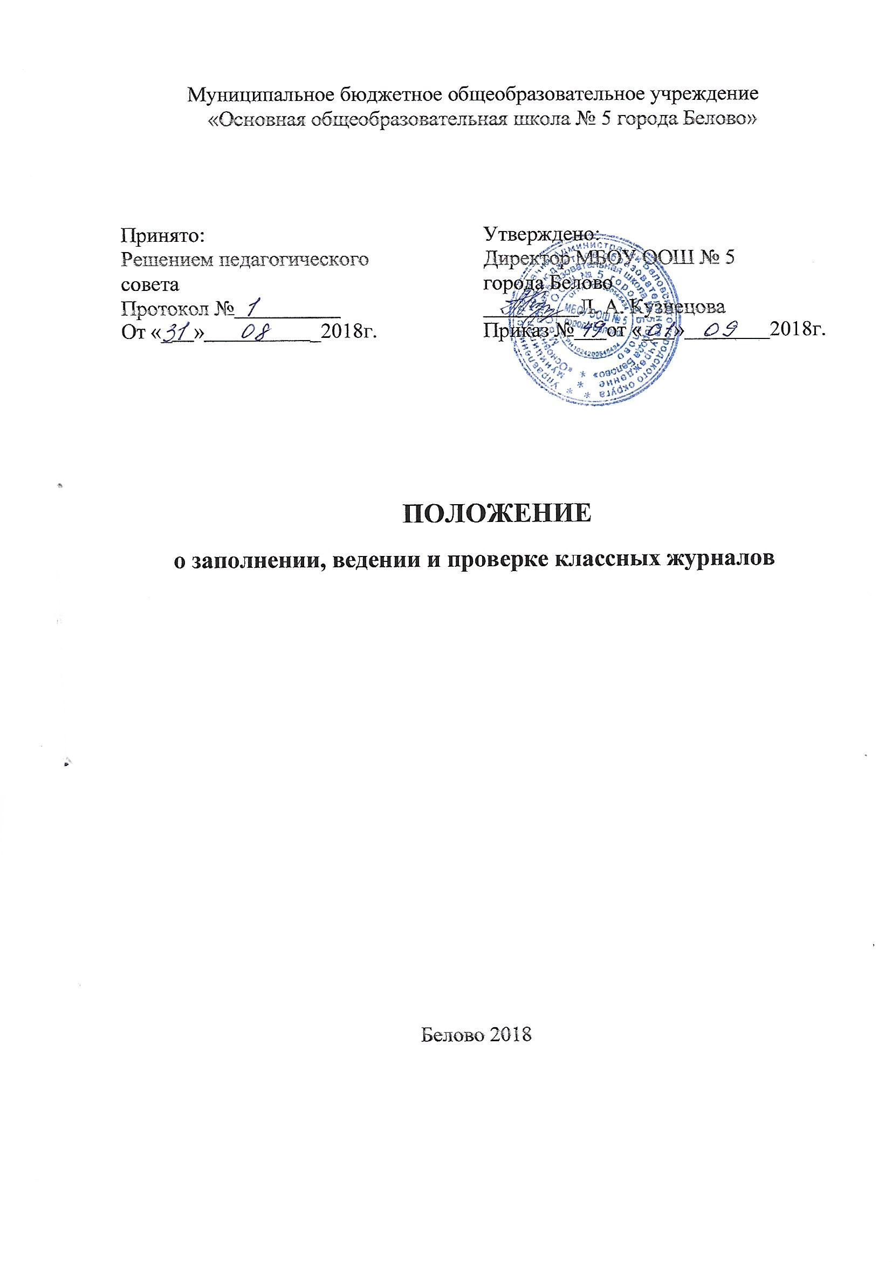

- Общие положения

1.1. Классный журнал является государственным документом, отражающим этапы и результаты фактического усвоения учебных программ обучающимися.
1.2. Классный журнал, а также журналы курсов, журналы внеурочной деятельности являются финансовыми документами, в которых фиксируется фактически проработанное время, поэтому заполнение журналов заранее не допускается.
1.3. Директор ОУ и заместитель директора по УВР обеспечивают хранение классных журналов и систематически осуществляют контроль за правильностью их ведения.

- Заполнение, ведение и проверка журналов
2.1. Классный журнал рассчитан на один учебный год. В образовательных учреждениях используется два вида классных журналов: для 1-4 классов, 5-9 классов. Журналы параллельных классов нумеруются литерами (5 «А» класс).
2.2. Журналы хранятся в ОУ в течение 5 лет.
2.3. Название предметов пишется со строчной (маленькой) буквы в строгом соответствии с учебным планом школы. Дата проведения урока указывается арабскими цифрами (09.12).
2.4. «Листок здоровья» заполняется медицинским работником ОУ.
2.5. «Замечания по ведению классного журнала заполняются заместителем директора по УВР и директором ОУ.
2.6. В классном журнале записываются только предметы инвариантной части учебного плана (входящие в обязательную учебную нагрузку). Курсы, внеурочная деятельность проводимые во второй половине дня, записываются в отдельных журналах.
2.7. Отметки по письменным работам выставляются в графе того дня, когда проводилась работа.

2.8. Отметки за четверть, полугодие выставляются после записи о проведении последнего урока по данному предмету.
2.9. Журналы оформляются в одной цветовой гамме, без подчисток. Все записи в классном журнале должны быть сделаны шариковой ручкой черного цвета, четко, аккуратно, без исправлений. Не разрешается использовать на одной странице разные цвета чернил. Запрещается использование корректора для замазывания неверных записей.
2.10. Исправление неправильно выставленных отметок осуществляется путем зачеркивания одной чертой предыдущей отметки и выставления рядом новой. Исправление фиксируется следующим образом внизу страницы: «Ошибочно Петрову И. выставлена отметка «3» (удовлетворительно) фактическая отметка «4» (хорошо)» и подтверждается подписью директора, выставляется дата и ставится печать учреждения. Сопровождается объяснительной запиской на имя директора. Не допускается использование записей карандашом.
2.11. Фамилия и имя (полное) обучающегося записываются в алфавитном порядке. Фамилия, имя обучающегося, поступившего в школу в течение учебного года, записывается в конце списка на соответствующих страницах по предметам, а затем на следующих страницах фамилия и имя прибывшего вписываются строго по алфавиту. Ведомость с результатами текущей успеваемости вновь прибывшего ученика вкладывается в личное дело обучающегося, отметки из нее в классный журнал не переносятся.
2.12. Запрещается уносить журнал домой, выдавать на руки обучающимся.
2.13. При выставлении отметок по итогам четверти руководствоваться следующими количественными нормами: не менее трех отметок в четверти.
2.14. В случаях проведения с обучающимися занятий в санаториях (больнице) классный руководитель вкладывает в журнал справку с результатами обучения в санатории или больнице; отметки из этой ведомости в классный журнал переносятся. Далее справка вкладывается в личное дело обучающегося.
2.15. Отметка о выбытии обучающегося делается на соответствующей строке с фамилией выбывшего обучающегося следующим образом: «выбыл», а на странице «Сводная ведомость учета успеваемости учащихся» в графе «Ф. И. О. учащегося» делается запись «Выбыл 15.11.2013г., приказ № от «_ _».
2.16. Директор ОУ:
- отвечает перед вышестоящими органами управления образованием за правильность оформления журналов, их сохранность;
- обеспечивает необходимое количество классных журналов, их хранение, систематический контроль за правильностью их ведения;
2.17. Заместитель директора по УВР:
- осуществляет непосредственное руководство системой работы в ОУ по ведению классных журналов и всех видов используемых журналов;
- проводит инструктивные совещания по заполнению классных журналов обязательно перед началом учебного года и в течение года – по необходимости;
- осуществляет систематический контроль за правильностью оформления журналов в соответствии с планом ВШК;
- обеспечивает качественную замену уроков в случае отсутствия учителя;
2.18. Учитель:
    - записывает дату (арабскими цифрами, например 30.09), тему каждого урока и домашнее задание (учитель записывает содержание задания и характер его выполнения, страницу, номера задач или упражнений); объем и степень сложности задания для обучающегося на каждый учебный день должны соответствовать в части среднего количества времени, необходимого на их выполнение, требованием СанПиНа;

    - регулярно отражает в журнале результаты проверок знаний обучающихся, в том числе проведенных в форме лабораторных, контрольных, самостоятельных работ – в соответствии с требованиями программы;
    - выставляет отметки по итогам четверти, года после проведения последнего урока в отчетном периоде;
    - отмечает посещаемость обучающихся на каждом своем уроке (в случае отсутствия обучающегося ставится «н»);
Классный руководитель заполняет в журнале:
- титульный лист;
- оглавление;
- списки обучающихся на всех страницах (фамилии и имена учащегося полностью, в алфавитном порядке);
- фамилия, имя, отчество учителя-предметника (полностью) на всех страницах журнала;
- название предмета (с маленькой буквы) в соответствии с учебным планом школы;
- общие сведения об учащихся;
- сводную ведомость посещаемости;
- сводную ведомость успеваемости;
- сведения о количестве пропущенных уроков;
- подводит итоги о количестве дней и уроков, пропущенных каждым учащимся и классом в целом за четверть (полугодие) и учебный год;
- листок здоровья (совместно с медработником школы).

Учитель:
- обязан систематически проверять и оценивать знания обучающихся, ежеурочно отмечать отсутствующих;
- обязан планировать опрос обучающихся и фиксировать отметки в журнале на каждом уроке. Наполняемость отметок должна быть высокой или средней, при этом каждый обучающийся должен быть опрошен (любым из видов опроса) как минимум 1 раз в 3–5 урока;
- в случае оценивания знаний обучающегося неудовлетворительной отметкой обязан опросить его в 2–4-дневный срок и зафиксировать отметку в журнале;
- отметки за письменные виды работ (самостоятельные работы, контрольные работы, практические и лабораторные работы) выставляются всем учащимся (кроме отсутствующих), в графе того дня, когда проходила работа с учетом контрольных нормативов на проверку работ данного вида. Запрещается выставлять отметки задним числом;
- в клетках для отметок учитель имеет право записывать только один из следующих символов – «2», «3», «4», «5», «н», «н/а». Выставление в журнале точек, отметок со знаком «минус» или «плюс» не допускается;
- по предметам ОРКСЭ (4 класс) и ОДНКНР (5класс) исключается система балльного (отметочного) оценивания. Не допускается использование любой знаковой символики, заменяющей цифровую отметку (звездочки, самолетики, солнышки и пр.). Допускается лишь словесная объяснительная оценка. По этим предметам контрольные работы не проводятся, домашние задания не задаются, безотметочная система оценивания устанавливается в течение всего учебного года.
- на левой стороне развернутой страницы журнала учитель ставит дату урока, отмечает отсутствующих на уроке буквой «н». На правой – записывает тему, изучавшуюся на уроке, и задание на дом. Количество часов по каждой теме должно соответствовать утвержденному администрацией рабочей программе по предмету;
- государственные программы должны быть выполнены по всем предметам;
- все записи по всем учебным предметам ведутся на русском языке с обязательным указанием не только тем уроков, но и тем практических, лабораторных, контрольных работ;
- тема урока формулируется в соответствии с утверждённой рабочей программой. Не допускаются записи вида: «Контрольная работа № 1»,
«Практическая работа № 2» и т. п.
Правильная запись:
- Сложение и вычитание трёхзначных чисел. Практическая работа;
- Виды предложений по цели высказывания. Контрольный диктант;
- запрещается в графе «Что пройдено на уроке» делать запись, не раскрывающую целеполагание урока, т. е. делать общие записи;
- в графе «Домашнее задание» записывается содержание задания, страницы, номера задач и упражнений с отражением специфики организации домашней работы;
- страница «Показатели физической подготовленности учащихся» заполняется учителем физической культуры.
При выставлении отметок в классный журнал необходимо учитывать следующее:
- Итоговые отметки обучающихся за четверть (год) должны быть обоснованны, то есть соответствовать успеваемости ученика в зачётный период.
- Чтобы объективно аттестовать обучающихся, необходимо не менее трёх отметок (при одно- и двухчасовой недельной учебной нагрузке по предмету) и более (при учебной нагрузке более двух часов в неделю) с обязательным учётом качества знаний учащихся) по письменным, лабораторным, практическим работам.
- Отметка «н/а» (не аттестован) может быть выставлена только в случае отсутствия трёх текущих отметок и пропуска обучающимися более 50 % учебного времени.
- Итоговые отметки за каждую четверть выставляются после записи даты последнего урока. Не допускается выделять итоговые отметки чертой, другим цветом и т. п.

- Экзаменационные и итоговые отметки по сдаваемым учебным предметам выставляются в графе сразу после годовой отметки.
- Четвертная или годовая отметки по каждому предмету определяется путем вычисления среднего арифметического текущих отметок в соответствии с правилами математического округления.
Особое внимание следует обратить на специфику записей уроков по следующим предметам:
- русский язык: выставление в одной клетке двух отметок допускается только на уроках русского языка за диктант с грамматическим заданием или за выполнение творческих работ (сочинений, изложений), например «4/3» или «5/4», где первая отметка выставляется за содержание текста, а вторая – за грамотность;
- литература: отметки за выразительное чтение (наизусть) следует выставлять в отдельную колонку, а в графе «Что пройдено» делать запись в соответствии с рабочей программой, например: «Изображение природы в стихотворении Ф. И. Тютчева».
- иностранный язык: все записи ведутся на русском языке, кроме разделов грамматики, которые трудно переводимы на русский язык. Контрольных работ должно быть согласно различным видам речевой деятельности (чтение, письмо, говорение, аудирование).
- в случае болезни учитель, замещающий коллегу, заполняет классный журнал обычным порядком.

Классный журнал заполняется учителем в день проведения урока.
Категорически запрещается допускать обучающихся к работе с журналом.

